MAT 6. RAZRED (četrtek, 2. 4. 2020)

Rešitve nalog: SDZ (4. del), str. 43, 44/ 1, 3, 5. a, 6. a

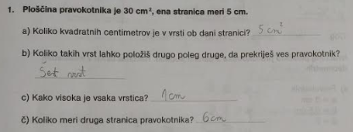

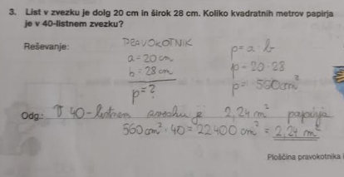

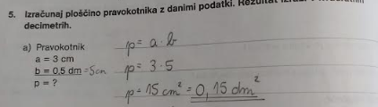

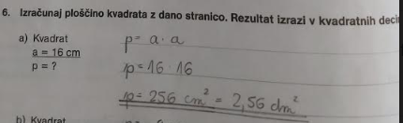

UTRJEVANJE UČNE SNOVI: PLOŠČINA PRAVOKOTNIKA IN KVADRATA

Učenci, danes bomo pogledali, kako izračunamo dolžino ali širino stranice pravokotnika oz. dolžino stranice kvadrata, če poznamo ploščino lika.

Naslednji nalogi zapiši v zvezek:

1. Pravokotnik je širok $4 cm$ in ima ploščino $20 {cm}^{2}$. Kolikšna je dolžina tega pravokotnika?

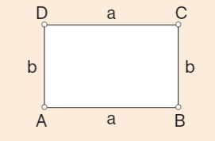
PRAVOKOTNIK
$$b=4 cm$$
$$p=20 {cm}^{2}$$
$$a= ?$$
$$a∙b=p$$
$a=p :b$ izrazimo stranico $a$
$a=20 :4$
$a=5 cm$

Iz znane ploščine in širine izračunaš dolžino pravokotnika tako, da ploščino deliš z njegovo širino.

2. Ploščina kvadrata meri $81 {cm}^{2}$. Kolikšna je dolžina tega kvadrata?

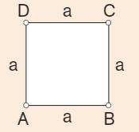
KVADRAT
$$p=81 {cm}^{2}$$
$$a= ?$$
$$a∙a=p$$
$a∙a=81$
$a=9 cm$

Iz znane ploščine kvadrata lahko izračunaš njegovo dolžino. Vprašaš se, katero število moram pomnožiti samo s seboj, da dobim število $81$.

Reši naslednje naloge v SDZ (4. del), str. 44/ 5. b, 6. b, 7
str. 45/ 9, 10

